Муниципальное казенное дошкольное образовательное учреждение
«Малиновский детский сад»

Тематический проект
(по образовательной области «Здоровье»)
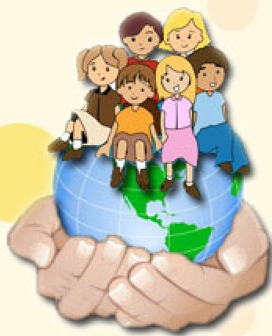
«Я здоровье берегу,
сам себе я помогу…»
«Я не боюсь еще и еще раз повторять:
забота о здоровье – это важнейший
труд воспитателя.
От жизнерадостности детей
зависит их духовная жизнь,
мировоззрение, умственное развитие,
прочность знаний, вера в свои силы».
В.А. Сухомлинский

Разработала: воспитатель
2 кв. категории
Макарова Светлана
Александровна

Проблема:
В настоящие время существуют тенденции снижения здоровья подрастающего поколения, поэтому потребность в формировании у детей представлений о здоровом образе жизни возрастает и требует поиска новых путей в образовании, воспитании и развитие дошкольников.
Цель проекта:
Формировать у дошкольников основы здорового образа жизни, добиваться осознанного выполнения правил здоровьясбережения и ответственного отношения, как к собственному здоровью, так и здоровью окружающих.
Задачи проекта:
Образовательные:
- Дать знания об основах безопасности жизнедеятельности; о здоровье человека и способах укрепления; о гигиене здоровья.
- Научить элементарным приемам сохранения здоровья
Воспитательные:
- Формировать положительное отношение к здоровому образу жизни у детей дошкольного возраста .
- Воспитать желание у детей заботиться о своем здоровье.
- Формировать у дошкольников потребность в положительных привычках.
Профилактические:
- Развивать у детей потребность в активной деятельности.
- Развивать потребность в выполнении специальных профилактических упражнении и игр на занятиях и в повседневной жизни

Условия реализации проекта:
- Интеграция и дифференциация здоровьесберегающего материала с содержанием базовой программы под редакцией М.А. Васильевой «Программа воспитания и обучения в детском саду».
- Накопление, систематизация материалов по здоровьесбережению и создание здоровьесберегающей среды в условиях группы.
- Активное сотрудничество с семьей и социумом.
Ожидаемые результаты:
Снижение заболеваемости в группе и укрепление физического и психического здоровья детей. Позитивные изменения в развитии детей – познание себя через окружающий мир; формирование желания заботится о сохранении своего здоровья; знакомство с правилами здорового образа жизни, личной гигиены, гигиены здоровья.
Сроки реализации:

проект рассчитан на три возрастные группы:
- Младший дошкольный возраст;
- Средний дошкольный возраст;
- Старший дошкольный возраст.

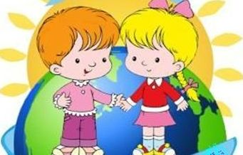

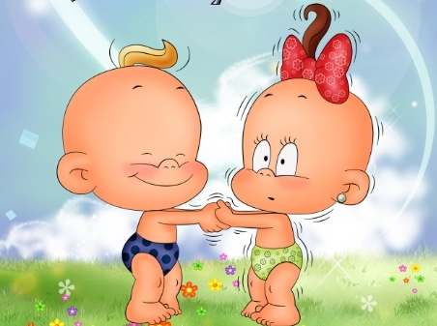
"Содержание образовательной области „Здоровье" направлено на достижение целей охраны здоровья детей и формирования основы культуры здоровья через решение следующих задач:
- сохранение и укрепление физического и психического здоровья детей;
- воспитание культурно гигиенических навыков;
- формирование начальных представлений о здоровом образе жизни».

Сохранение и укрепление физического и психического здоровья детей
- Продолжать укреплять и охранять здоровье детей, создавать условия для систематического закаливания организма, формирования и совершенствования основных видов движений.
- Приучать детей находиться в помещении в облегченной одежде.
- Обеспечивать их пребывание на воздухе в соответствии с режимом дня.
- Ежедневно проводить утреннюю гимнастику продолжительностью 5-6 минут.

Воспитание культурно-гигиенических навыков
- Совершенствовать культурно-гигиенические навыки, формировать простейшие навыки поведения во время еды, умывания.
- Приучать детей следить за своим внешним видом. Продолжать формировать умение правильно пользоваться мылом, аккуратно мыть руки, лицо, уши; насухо вытираться после умывания, вешать полотенце на место, пользоваться расческой и носовым платком.
- Формировать элементарные навыки поведения за столом: правильно пользоваться столовой и чайной ложками, вилкой, салфеткой; не крошить хлеб, пережевывать пищу с закрытым ртом, не разговаривать с полным ртом,

Формирование начальных представлений о здоровом образе жизни
- Развивать умение детей различать и называть органы чувств (глаза, рот, нос, уши), дать представление об их роли в организме и о том, как их беречь и ухаживать за ними.
- Дать представления о полезной и вредной пище; об овощах и фруктах, молочных продуктах, полезных для здоровья человека.
- Дать представление о том, что утренняя зарядка, игры, физические упражнения вызывают хорошее настроение; с помощью сна восстанавливаются силы.
- Дать представление о ценности здоровья; формировать желание вести здоровый образ жизни.
- Воспитывать бережное отношение к своему телу, своему здоровью, здоровью других детей.
- Формировать потребность в соблюдении навыков гигиены и опрятности в повседневной жизни.

Перспективное планирование
месяц | название мероприятия | программное содержание | примечание
сентябрь | "Лицо человека". | Закрепить представления о том, что все люди имеют разные лица и этим отличаются друг от друга; дети часто похожи на своих родителей. Упражнять в нахождении частей лица и головы. | Д/и "Кто быстрей покажет то, что назову"
октябрь | "Что у меня есть". | Закрепить знания о частях тела (спина, грудь, ноги, руки (пальцы, ладошки). Формировать умение различать правую руку, дать понятие "кулачок". Формировать представления о необходимости содержания тела в чистоте. | Д/и "Назови правильно", повторение потешек соответствующего содержания, пальчиковая гимнастика
ноябрь | "Глаза нужно беречь". | Формировать представление о необходимости бережного отношения к своим глазам (нужно правильно умываться, вытираться только чистым полотенцем; нельзя тереть их грязными руками, бросать песок в глаза и т. д.) | Д/и "Кто у нас красивый", "Что нужно для умывания"
декабрь | "Мой носик хорошо дышит". | Формировать представление о носовом дыхании, о необходимости содержания носа в чистоте и бережном отношении к органу обоняния. | Д/и " Понюхай, как пахнет еловая веточка", "Подуй на снежинку"
январь | "Чтоб смеялся роток, чтоб кусался зубок." | Формировать представление о необходимости ухода за зубами и значении зубов для человека, а также о том, что овощи и фрукты полезны для укрепления зубов. | Д/и "Что вредно, что полезно"
февраль | "Что делает язык". | Формировать представление об органе осязания - языке (язык говорит нам о вкусе пищи), а также последствиях употребления для полости рта немытых овощей, фруктов; опасности грязных рук. | Д/и "Что попало тебе в рот", "Угадай на вкус"
март | "Что делают уши". | Формировать представление об органе слуха - ушах; значении органа слуха для человека. Формировать представление о необходимости ухода за ушами, а также бережном отношении к состоянию здоровья ушей. | Д/и "Угадай, кто позвал"
апрель | "Сердце стучит". | Формировать представление о сердце, как о главном органе. Формировать представление о том, как можно послушать сердцебиение; о его месте расположения. | Упр. "Послушаем, как стучит сердце"
май | "Почему куклы заболели". | Обобщить знания детей об их теле и правилах ухода за ним. | Инсценировка произведения "Ах, ты, девочка чумазая"

Работа с родителями
- Опросы, анкетирование, тестирование;
- Консультация «Здоровый малыш»;
- Консультация «Закаляйся»;
- Консультация «Семь бед, один ответ»;
- Консультация «Если вдруг подступит грипп»;
- Консультация «Режим дня»;
- Папка – передвижка «Одеваем детей по погоде»;
- Папка – передвижка «Игры, которые лечат»;
- Проведение родительского собрания «Основы безопасности жизнедеятельности дошкольника».

Сотрудничество с педагогами
- Консультация для воспитателей "Формирование здоровьесберегающих технологий у дошкольников";
- Консультация для воспитателей «Здоровье детей раннего возраста»;
- Консультация для воспитателей «Формы работы совместной деятельности воспитателя с детьми по формированию культурно – гигиенических навыков в группе раннего возраста»;
- Консультация для воспитателей «Применение потешек в разных режимных моментах».

